Алматы қаласы Білім басқармасы
Шоқан Уалиханов атындағы №12 мамандандырылған лицей

Бағыты: Тарих

ҒЫЛЫМИ ЖОБА

BaumGuard: Алматы қаласындағы Баум тоғайында өртті ерте анықтау және өрт сөндіру қызметінің іс-қимылын модельдеудің цифрлық жүйесі

Орындаған: ____________________,
___ сынып оқушысы
Ғылыми жетекшісі:
Ауылбай Нұржан,
Шоқан Уалиханов атындағы №12 мамандандырылған лицей

Алматы, 2026
МАЗМҰНЫ
АННОТАЦИЯ 5
Аннотация 5
Abstract 6
КІРІСПЕ 7
1 ТЕОРИЯЛЫҚ БӨЛІМ 10
1.1 Баум тоғайы: тарихы, қазіргі жағдайы және маңызы 10
1.2 Қалалық орман алқаптарындағы өрттің себептері мен ерекшеліктері 10
1.3 Өртті ерте анықтаудың заманауи әдістері 11
2 ЗЕРТТЕУ ӘДІСТЕМЕСІ ЖӘНЕ ЖҮЙЕНІ ЖОБАЛАУ 12
2.1 Геоақпараттық деректер 12
2.2 Датчиктер желісін орналастыру 13
2.3 Өрт қаупі индексі және ескерту ережесі 13
2.4 Өрттің таралу моделі 13
2.5 Түтінді анықтау моделі 14
2.6 Өрт сөндіру бөлімдерінің маршрутын есептеу 14
2.7 BaumGuard веб-прототипі 15
3 НӘТИЖЕЛЕР ЖӘНЕ ТАЛДАУ 17
3.1 Компьютерлік эксперимент нәтижелері 17
3.2 Мысал сценарий 18
3.3 Датчиктер санының әсері 20
3.4 Өрт сөндіру бөлімдерін салыстыру 21
3.5 Өрт кезіндегі іс-қимыл жоспары 22
3.6 Алдын алу шаралары 23
3.7 Модельдің шектеулері 23
ҚОРЫТЫНДЫ 25
ПАЙДАЛАНЫЛҒАН ӘДЕБИЕТТЕР 26
А ҚОСЫМШАСЫ. ЖҮЙЕНІҢ ҚҰРАМЫ ЖӘНЕ БОЛЖАМДЫ ҚҰНЫ 28
Ә ҚОСЫМШАСЫ. ВЕБ-ПРОТОТИПТІҢ ИНТЕРФЕЙСІ 29

АННОТАЦИЯ
Жұмыста Алматы қаласының Түрксіб ауданындағы Баум тоғайында (137,7 га, ≈104 мың ағаш) өртті ерте анықтауға арналған BaumGuard цифрлық жүйесі ұсынылған. OpenStreetMap ашық деректері негізінде тоғайдың нақты геоақпараттық моделі, 2D картасы және 3D моделі құрылды. Сегіз датчиктің орны k-means әдісімен анықталды, өрттің таралуы ұяшықтық автомат арқылы модельденді, ал маңайдағы сегіз өрт сөндіру бөлімінен тоғайдың 23 кіреберісіне дейінгі ең жылдам маршруттар Дейкстра алгоритмімен есептелді.
Әр ауа райы жағдайында 150 реттен жүргізілген компьютерлік эксперимент нәтижесінде қалыпты жаз күнінде өрт сөндірушілер жеткен сәттегі өрт аумағы жүйемен орташа 0,59 га, жүйесіз 3,93 га болды (медианасы бойынша ≈7,9 есе аз). Ыстық, құрғақ және желді күні бұл көрсеткіштер сәйкесінше 2,08 га және 15,3 га болды. Нәтижелер датчиктер желісі тоғайды өрттен қорғаудың тиімді әрі арзан құралы бола алатынын көрсетеді.
Түйін сөздер: Баум тоғайы, қалалық орман өрті, IoT датчиктер, геоақпараттық жүйе, ұяшықтық автомат, Дейкстра алгоритмі, өрт қауіпсіздігі.

Аннотация
В работе предложена цифровая система BaumGuard для раннего обнаружения пожаров в роще Баума (Турксибский район г. Алматы, 137,7 га, около 104 тыс. деревьев). На основе открытых данных OpenStreetMap построены геоинформационная модель, 2D-карта и 3D-модель рощи. Размещение восьми датчиков определено методом k-means, распространение огня смоделировано клеточным автоматом, а кратчайшие по времени маршруты от восьми ближайших пожарных частей до 23 входов рощи рассчитаны алгоритмом Дейкстры.
По результатам компьютерного эксперимента (по 150 прогонов для каждого типа погоды) в обычный летний день площадь пожара к моменту прибытия пожарных составила в среднем 0,59 га с системой и 3,93 га без неё; в жаркий, сухой и ветреный день — 2,08 га и 15,3 га соответственно.
Ключевые слова: роща Баума, лесной пожар в городе, IoT-датчики, ГИС, клеточный автомат, алгоритм Дейкстры.

Abstract
The paper presents BaumGuard, a digital system for early fire detection in Baum Grove (Turksib district, Almaty; 137.7 ha, about 104,000 trees). Using OpenStreetMap open data, a geospatial model, an interactive 2D map and a 3D model of the grove were built. Eight sensor locations were chosen with k-means clustering, fire spread was simulated with a cellular automaton, and the fastest routes from eight nearby fire stations to 23 grove entrances were computed with Dijkstra’s algorithm.
In a computer experiment (150 runs per weather type), on a typical summer day the burned area at the moment firefighters arrived averaged 0.59 ha with the system versus 3.93 ha without it; on a hot, dry and windy day the values were 2.08 ha and 15.3 ha.
Keywords: Baum Grove, urban forest fire, IoT sensors, GIS, cellular automaton, Dijkstra’s algorithm.

КІРІСПЕ
Зерттеудің өзектілігі. Баум тоғайы — Алматының солтүстігіндегі ең ірі көне орман алқаптарының бірі. Ол ауаны тазартып, жазғы аптапта маңайды салқындатады және Түрксіб ауданы тұрғындарының негізгі демалыс орны болып табылады. Тоғай 1894 жылы орманшы Эдуард Баумның бастамасымен отырғызылған және мемлекеттік табиғат ескерткіші ретінде қорғалады [3].
Сонымен бірге тоғайда өрт қаупін арттыратын бірнеше фактор бір жерде тоғысқан. 2021 жылдан бергі зерттеу деректері бойынша ағаштардың тек 48 %-ы сау, 6 560 ағаш қураған немесе апатты күйде, ал 1 713 ағаш әлсіреген [2]. Қураған діңдер мен бұтақтар — өрт үшін дайын отын. 2025–2026 жылдардағы абаттандырудан кейін тоғайда 23 км-ден астам жаяу және велосипед жолы, пикник аймақтары пайда болды [3]; келушілер көбейген сайын абайсыз от қалдыру ықтималдығы да артады. Тоғай тұрғын үйлермен, Алматы-1 — Алматы-2 теміржолымен және Үлкен Алматы каналымен тікелей шектеседі, сондықтан өрт тек ағаштарға емес, адамдар мен инфрақұрылымға да қауіп төндіреді.
Ашық дереккөздерден біз тоғайда температура, ылғалдылық пен түтінді үздіксіз өлшеп, өрт белгісін автоматты түрде хабарлайтын жүйе туралы мәлімет таппадық. Өрт ошағы басында бірнеше шаршы метр ғана болады, бірақ оны біреу байқап, 101 немесе 112-ге хабарлағанша уақыт өтеді, ал жел мен құрғақ ауа кезінде өрт осы уақыт ішінде гектарларға жайылуы мүмкін. Сондықтан өртті ерте анықтайтын арзан әрі сенімді жүйені жобалау өзекті міндет болып табылады.
Зерттеудің мақсаты: Баум тоғайына арналған өртті ерте анықтау жүйесін жобалау және компьютерлік модель арқылы оның өрт аумағын азайтудағы тиімділігін сандық түрде бағалау.
Зерттеудің міндеттері:
- Баум тоғайының қазіргі жағдайы мен өрт қаупінің факторларын ашық дереккөздер бойынша талдау.
- OpenStreetMap деректері негізінде тоғайдың нақты геоақпараттық моделін, 2D картасын және 3D моделін құру.
- Датчиктер желісін тоғайдың нақты пішіні бойынша оңтайлы орналастыру және қамту үлесін есептеу.
- Өрттің желге, ауаның құрғақтығына және қураған ағаштарға байланысты таралу моделін жасау.
- Маңайдағы өрт сөндіру бөлімдерінен тоғай кіреберістеріне дейінгі ең жылдам маршруттарды есептеу.
- Жүйе бар және жоқ жағдайларды компьютерлік экспериментпен салыстыру.
- Өрт кезіндегі іс-қимыл жоспары мен алдын алу шараларын ұсыну.
Зерттеу нысаны: Алматы қаласының Түрксіб ауданындағы Баум тоғайы.
Зерттеу пәні: тоғайдағы өртті ерте анықтау және өрт сөндіру қызметтерінің жету процесі.
Ғылыми болжам: егер тоғайда температура, ылғалдылық және түтін датчиктерінің желісі орнатылса, өрт адамдар байқағаннан әлдеқайда ерте анықталады, нәтижесінде өрт сөндірушілер жеткен сәттегі өрт аумағы бірнеше есе азаяды.
Зерттеу әдістері: ашық дереккөздерді талдау; геоақпараттық талдау (OpenStreetMap); k-means кластерлеу әдісі; ұяшықтық автомат арқылы модельдеу; Дейкстра алгоритмі бойынша маршрут есептеу; Монте-Карло әдісімен компьютерлік эксперимент; веб-бағдарламалау (HTML, JavaScript, three.js).
Ғылыми жаңалығы: Баум тоғайының нақты геометриясы, ішкі жолдары, кіреберістері және маңайдағы өрт сөндіру бөлімдерінің нақты маршруттары бір модельге біріктірілді. Бұл модель «өртті анықтау — хабарлау — өрт сөндірушілердің жетуі» тізбегін толық қамтып, жүйенің пайдасын гектармен және минутпен есептеуге мүмкіндік береді.
Практикалық маңызы: әзірленген веб-прототип интернетсіз жұмыс істейді. Оны тоғай күзеті мен өрт сөндіру қызметтері жоспарлау құралы ретінде, ал мектептер көрнекі оқу құралы ретінде қолдана алады. Ұсынылған датчик желісінің құны шамамен 330–450 мың теңге (А қосымшасы), бұл тоғайдың экологиялық құнымен салыстырғанда өте аз.
Жұмыстың құрылымы: жұмыс кіріспеден, үш тараудан, қорытындыдан, пайдаланылған әдебиеттер тізімінен және қосымшалардан тұрады.

1 ТЕОРИЯЛЫҚ БӨЛІМ

1.1 Баум тоғайы: тарихы, қазіргі жағдайы және маңызы
Баум тоғайы Алматының Түрксіб ауданында, Сейфуллин және Сүйінбай даңғылдарының аралығында орналасқан [4]. Ресми деректер бойынша оның ауданы 137,7 га, онда шамамен 104 мың ағаш өседі; негізгі түрлері — қарағаш, емен, қайың және шаған [3]. OpenStreetMap картасы бойынша біз есептеген аудан ≈130 га болды; айырмашылық шекараны сызу дәлдігіне байланысты.
Тоғай 1894 жылы орманшы Эдуард Баумның бастамасымен отырғызылған [3]. Ол мемлекеттік табиғат ескерткіші болып саналады, ал 2026 жылы тұрғындар оған ерекше қорғалатын табиғи аумақ мәртебесін қайтаруды сұрады [3].
Ағаштардың жас құрамы: жас ағаштар — 0,5 %, орта жастағылар — 5 %, жетілуге жақындағандар — 35–38 %, жетілгендер — 54 %. Ағаштардың 95 %-ы жапырақты, қылқан жапырақты ағаштар 0,5 % ғана [2]. Демек, тоғай негізінен ересек және көне ағаштардан тұрады; олардың бір бөлігі әлсіреп, қурай бастаған.
Тоғайдың солтүстіктен оңтүстікке қарай созылған ұзындығы ≈2,9 км. Шығысында Алматы-1 — Алматы-2 теміржолы мен Сүйінбай даңғылы, батысында тоғай жиегімен ағатын шағын өзен мен тұрғын үйлер, оңтүстігінде Үлкен Алматы каналы орналасқан (1-сурет).

1.2 Қалалық орман алқаптарындағы өрттің себептері мен ерекшеліктері
Орман өрттері үш негізгі түрге бөлінеді: жер бетіндегі (төменгі) өрт — құрғақ шөп, жапырақ қабаты, бұтақтар жанады; жоғарғы (тәждік) өрт — от ағаштардың басына шығады; топырақ өрті — шымтезек пен тамырлар бықсып жанады. Қала ішіндегі тоғайларда ең жиі кездесетіні — жер бетіндегі өрт, бірақ қураған ағаштар көп болса, ол күшейіп, жоғарғы өртке айналуы мүмкін.
Қалалық тоғайлардағы өрттің басты себебі — адам факторы: сөндірілмеген темекі, пикник кезіндегі от, қоқысты және құрғақ шөпті өртеу. Өрттің таралу жылдамдығына ауа температурасы, ылғалдылық, жел және отынның мөлшері (қураған ағаштар, жапырақ қабаты) әсер етеді. Таралудың классикалық математикалық моделін Р. Ротермел ұсынған [7]; бұл модельде жел мен отынның ылғалдылығы таралу жылдамдығының негізгі факторлары болып табылады.
Алматыда көктем мен күзде құрғақ шөп пен қурай жиі жанады. Мысалы, Түрксіб ауданындағы бір оқиғада жел әсерінен өрт тұрғын үйлерге 10 метрге дейін жақындаған [5]. Баум тоғайының ерекшелігі — оның тығыз қала құрылысының ішінде орналасуы: өрт үйлерге, теміржолға және көлік қатынасына тез жетуі мүмкін.

1.3 Өртті ерте анықтаудың заманауи әдістері
Өртті анықтаудың дәстүрлі әдісі — күзет патрульдері мен адамдардың хабарламасы. Оның кемшілігі — кешігу: өртті біреу байқап, хабарлағанша ондаған минут өтуі мүмкін.
Спутниктік мониторинг (мысалы, MODIS және VIIRS жүйелеріндегі жылу аномалиялары) ірі орман алқаптарына тиімді, бірақ кеңістіктік ажыратымдылығы жүздеген метр (VIIRS үшін ≈375 м) және бақылау жиілігі шектеулі. Сондықтан ауданы 130 га қалалық тоғайдағы шағын өрт ошағын ерте байқауға жарамсыз.
Бейнекамералар мен бейне-талдау түтінді алыстан көре алады, бірақ тығыз ағаштар арасында көру шектеледі, жүйе қымбат және қуатты есептеуді қажет етеді. Ал заттар интернеті (IoT) негізіндегі датчиктер желісі — температура, ылғалдылық және газ (түтін) датчиктері орнатылған шағын түйіндер — арзан, аз қуат тұтынады және LoRa сияқты радиобайланыс арқылы бірнеше шақырым қашықтыққа дерек жібере алады. BaumGuard жобасында осы тәсіл таңдалды: түйін ESP32 микроконтроллерінен, BME280 (температура, ылғалдылық) және MQ-2 (түтін) датчиктерінен тұрады.

2 ЗЕРТТЕУ ӘДІСТЕМЕСІ ЖӘНЕ ЖҮЙЕНІ ЖОБАЛАУ

2.1 Геоақпараттық деректер
Тоғайдың шекарасы, ішкі жолдары, су нысандары, теміржол және маңайдағы көшелер OpenStreetMap ашық деректер базасынан алынды [1]. Координаттар тоғай ортасына қатысты метрлік жүйеге ауыстырылды, ал сызықтар Дуглас–Пейкер алгоритмімен жеңілдетілді. Нәтижесінде модельде тоғайдың 160 нүктелі шекарасы, 254 ішкі жол, 23 кіреберіс және маңайдағы ≈700 көше бар. Кіреберіс ретінде жаяу жолдардың тоғай шекарасына шығатын, көшеге 140 м-ден жақын және теміржол немесе канал арқылы бөлінбеген нүктелері алынды.
Ағаштардың нақты орны картада жоқ, сондықтан модельде 6 500 ағаш тоғай ішінде, жолдар мен суды айналып, кездейсоқ орналастырылды. Олардың ≈8 %-ы зерттеу деректеріне [2] сәйкес қураған немесе әлсіреген деп белгіленді.
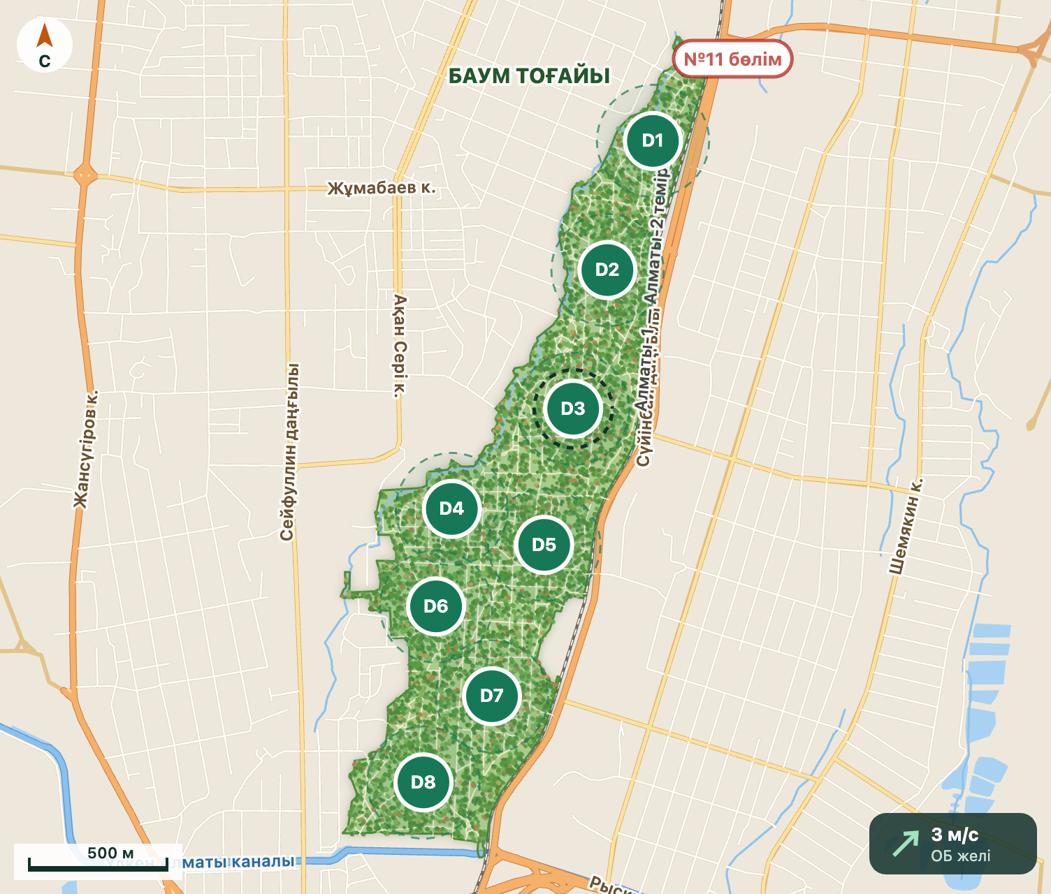
1-сурет – Баум тоғайының картасы және D1–D8 датчиктерінің орналасуы (OpenStreetMap деректері негізінде)

2.2 Датчиктер желісін орналастыру
Датчиктердің орнын анықтау үшін тоғай 20×20 м шаршыларға бөлініп, олардың орталықтары k-means әдісімен [10] сегіз топқа бөлінді. Әр топтың ортасы — бір датчиктің орны. Бұл әдіс датчиктерді тоғайдың созылған, біркелкі емес пішініне сай орналастырады және әр датчиктің «қызмет ету аймағын» шамамен тең етеді. Сегіз датчик анықтау радиусы 200 м болғанда тоғай аумағының 71 %-ын, ал он екі датчик 90 %-ын қамтиды.

2.3 Өрт қаупі индексі және ескерту ережесі
Әр датчик үшін шартты өрт қаупі индексі (0–100) есептеледі:
I = 1,8·(T − 18) + 0,9·(55 − H) + 2,2·u (1)
мұндағы T — ауа температурасы (°C), H — салыстырмалы ылғалдылық (%), u — жел жылдамдығы (м/с). Түтін анықталса, I = 100. Индекс 30-дан төмен — «төмен», 30–55 — «орташа», 55–75 — «жоғары», 75-тен жоғары — «өте жоғары» деңгей. Ескерту мына шарттардың бірі орындалса беріледі: түтін белгісі бар; T ≥ 45 °C; немесе T ≥ 35 °C және H ≤ 20 %. Бұл — оқу мақсатындағы шартты ереже, нақты жүйеде оны далалық сынақ арқылы баптау қажет.

2.4 Өрттің таралу моделі
Өрттің таралуы ұяшықтық автомат арқылы модельденді [8]. Тоғай 15×15 м ұяшықтарға бөлінді (≈5 800 ұяшық). Әр ұяшық үш күйдің бірінде болады: жанбаған, жанып жатыр, күйген. Модельдің бір қадамы 1 минутқа тең. Отынның жергілікті ылғалдылығына байланысты таралудың негізгі жылдамдығы:
R₀ = 1,2 · f(T) · g(H), f(T) = (T − 5)/20 ∈ [0,4; 2,5], g(H) = (70 − H)/30 ∈ [0,3; 2] (2)
Жанып жатқан ұяшықтан көрші ұяшыққа өтудің жылдамдығы (м/мин) жел бағытына тәуелді:
v = R₀ · e^(0,17·u·cos θ) · F (3)
мұндағы θ — көрші ұяшыққа бағыт пен желдің бағыты арасындағы бұрыш, F — отын коэффициенті (1-ден 2-ге дейін; ұяшықта қураған ағаштар көп болса өседі). Бір минут ішінде көрші ұяшықтың тұтану ықтималдығы:
p = 1 − e^(−v / (Δ·L)) (4)
мұндағы Δ = 15 м — ұяшық өлшемі, L = 1 (бүйір көршілер) немесе √2 (диагональ көршілер). Ұяшық 6 минут жанады, содан кейін күйген күйге өтеді. Модель кездейсоқ болғандықтан, әр іске қосу әртүрлі пішін береді; сондықтан нәтижелер көп рет қайталау арқылы бағаланды (Монте-Карло әдісі).

2.5 Түтінді анықтау моделі
Датчик түтінді өрт ошағы жеткілікті үлкейгенде және жақын болғанда сезеді. Тиімді анықтау радиусы өрттің ауданына байланысты өседі, ал жел түтінді датчикке қарай айдаса, қашықтық «қысқарады»:
R_eff = R · min(1; √(N/6)), d* = d − 0,45 · max(0; d⃗·ŵ) · min(1; u/6) (5)
мұндағы R = 200 м — датчиктің анықтау радиусы, N — жанып жатқан және жанған ұяшықтар саны, d — ұяшық пен датчик арасындағы қашықтық, ŵ — желдің бағыт векторы. Егер кез келген жанып жатқан ұяшық үшін d* < R_eff болса, өрт анықталды деп есептеледі.
Жүйе жоқ жағдайда өртті адамдар 20-минутта байқап, хабарлайды деп алынды (бұл — өзгертуге болатын болжам). Екі жағдайда да өрт сөндірушілердің келу уақыты бірдей формуламен есептеледі:
t_келу = t_хабарлау + 2 + ⌈t_жол⌉ (6)
мұндағы 2 мин — шақыруды қабылдап, шығуға дайындалу уақыты (болжам), t_жол — маршрут бойынша жолдағы уақыт (2.6-бөлім).

2.6 Өрт сөндіру бөлімдерінің маршрутын есептеу
OpenStreetMap деректері бойынша тоғайдан 7 км радиуста сегіз өрт сөндіру бөлімі анықталды [1]. Олардың орнынан тоғайдың 23 кіреберісіне дейінгі маршрут нақты көше желісінде (≈60 000 түйін) Дейкстра алгоритмімен [9] есептелді. Әр көше бөлігінің «салмағы» — оны жүріп өтуге кететін уақыт. Жылдамдықтар болжам ретінде алынды: даңғылдарда 40–45 км/сағ, көшелерде 25 км/сағ, аулаішілік жолдарда 15 км/сағ. Бір жақты көшелер ескерілді.
Өрт шыққан кезде жүйе әр кіреберіс үшін «ең жақын бөлімнің жол уақыты + кіреберістен ошаққа дейінгі қашықтық» шамасын есептеп, ең тиімді кіреберісті таңдайды. Жел ығындағы кіреберістер өрт сөндірушілер үшін қауіпті болғандықтан, оларға айыппұл коэффициенті қолданылады.

2.7 BaumGuard веб-прототипі
Жүйе бір HTML файлы түріндегі веб-қосымша ретінде іске асырылды; ол интернетсіз жұмыс істейді. Негізгі модульдер:
- нақты 2D карта: датчиктер, қамту радиусы, қауіп жылу картасы, өрт сөндіру бөлімдері мен маршруттар;
- three.js кітапханасы [11] негізіндегі 3D модель: ағаштар, қала құрылысы, Іле Алатауы, түнгі режим, түтін мен жалын;
- датчиктерді басқару тақтасы, қауіп индексі, ескерту және оқиғалар журналы (CSV форматында сақтау);
- өрт моделі: «BaumGuard бар / жоқ» салыстыруы, нәтиже кестесі мен графигі;
- іс-қимыл жоспары: келу жолы, кіреберіс, су көзі, тактика, эвакуация бағыты;
- автосценарий: өрт шығуы → датчиктің анықтауы → тиімді бөлімнің маршрутпен келуі.
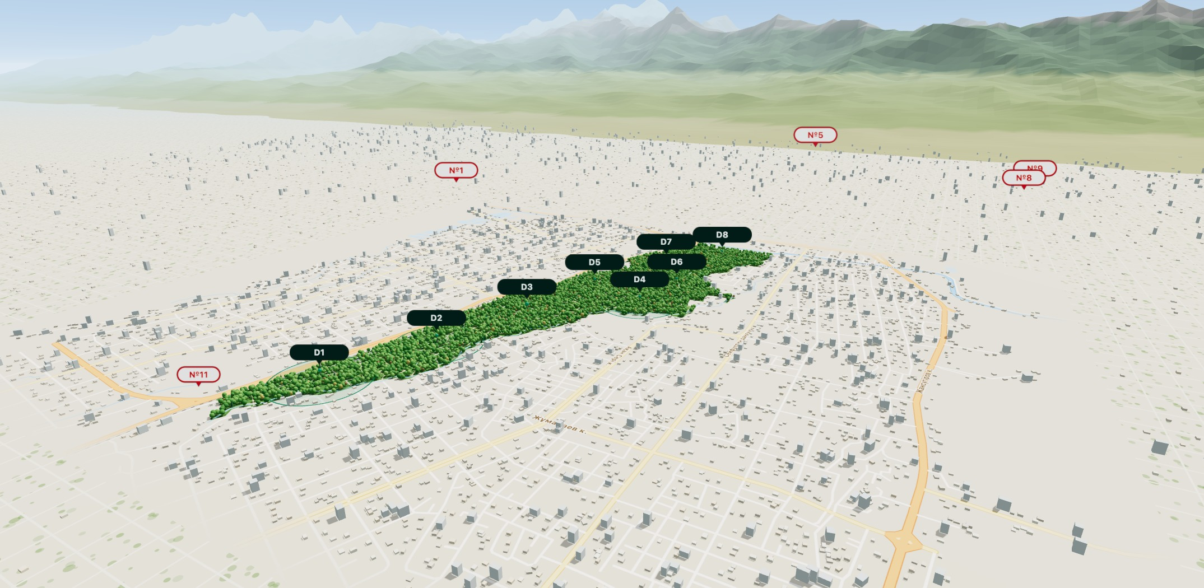
2-сурет – Баум тоғайының 3D моделі: датчиктер (D1–D8), өрт сөндіру бөлімдері (№) және оңтүстікте Іле Алатауы
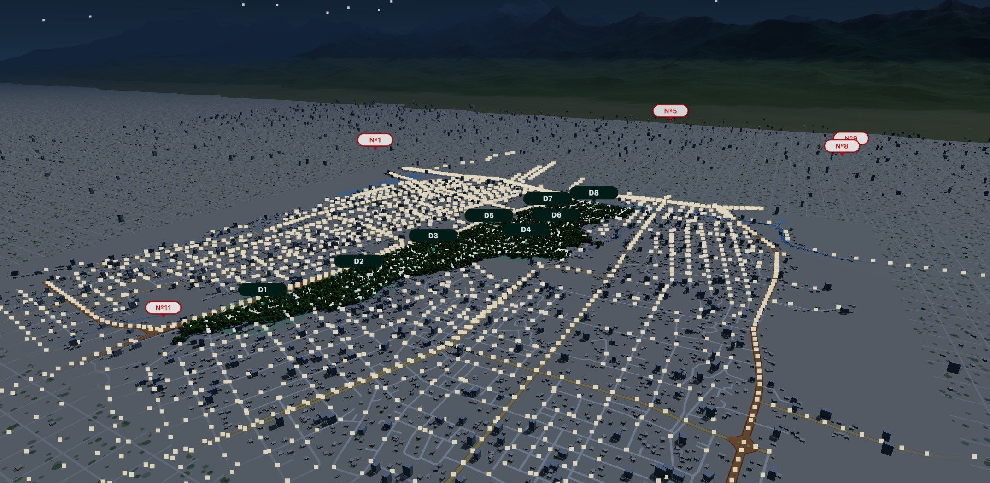
3-сурет – 3D модельдің түнгі режимі: көше шамдары мен тоғай ішіндегі жарықтандыру

3 НӘТИЖЕЛЕР ЖӘНЕ ТАЛДАУ

3.1 Компьютерлік эксперимент нәтижелері
Жүйенің тиімділігін бағалау үшін үш түрлі ауа райы жағдайында (1-кесте) өрт моделі 150 реттен іске қосылды. Әр жолы өрт ошағы тоғайдың кездейсоқ нүктесінде, жел бағыты кездейсоқ таңдалды. Әр іске қосуда «өрт сөндірушілер жеткен сәттегі өрт аумағы» екі жағдай үшін өлшенді: BaumGuard бар (хабарлау — датчик анықтаған сәтте) және жоқ (хабарлау — 20-минутта).
1-кесте – Эксперименттегі ауа райы жағдайлары
Жағдай | Температура, °C | Ылғалдылық, % | Жел, м/с
Салқын, ылғалды | 16 | 70 | 2
Қалыпты жаз | 27 | 38 | 4
Ыстық, құрғақ, желді | 37 | 17 | 9

2-кесте – Компьютерлік эксперимент нәтижелері (8 датчик, әр жағдайда 150 рет)
Көрсеткіш | Салқын, ылғалды | Қалыпты жаз | Ыстық, құрғақ, желді
Датчиктер өртті адамдардан ерте байқаған жағдайлар | 25 % | 95 % | 99 %
Датчиктің анықтау уақыты, орташа, мин | 2,9 | 3,3 | 1,8
Өрт сөндірушілердің хабарламадан кейін жетуі, орташа, мин | 6,7 | 7,0 | 6,9
Өрт аумағы жетер сәтте — BaumGuard бар, орташа, га | 0,04 | 0,59 | 2,08
Өрт аумағы жетер сәтте — BaumGuard жоқ, орташа, га | 0,04 | 3,93 | 15,32
Аумақтың азаюы (медиана), есе | 1,0 | 7,9 | 8,6
Аман қалған тоғай аумағы, орташа, га | 0,00 | 3,34 | 13,24

Нәтижелер ғылыми болжамды растайды. Қалыпты жаз күнінде датчиктер өрттердің 95 %-ын адамдардан ерте байқады, орташа есеппен 3,3-минутта. Нәтижесінде өрт сөндірушілер жеткен сәттегі өрт аумағы 0,59 га-дан 3,93 га-ға дейін, яғни медиана бойынша ≈7,9 есе аз болды. Ыстық, құрғақ және желді күні өрт әлдеқайда тез таралады: жүйесіз өрт орташа 15,3 га-ға жайылады, ал жүйемен 2,08 га-да ұсталады. Бір өрт оқиғасында орташа есеппен 13,2 га тоғай (≈19 футбол алаңы) аман қалады.
Салқын, ылғалды күні өрт іс жүзінде таралмайды да, өздігінен сөнеді: өрт аумағы екі жағдайда да 0,04 га шамасында. Мұндай кезде шағын ошақты датчиктер үнемі сезе бермейді (25 %), бірақ ол үлкен қауіп төндірмейді. Бұл жүйенің ең көп пайдасы құрғақ, ыстық және желді күндерде болатынын көрсетеді — дәл сол күндері өрт қаупі ең жоғары.

3.2 Мысал сценарий
Ыстық, құрғақ күні (37 °C, 17 %), оңтүстік-батыстан 8 м/с жел соққанда D3 датчигінің маңында өрт шықты деп алайық. Датчик өртті 1-минутта байқады. Жүйе жел ығындағы шығыс кіреберістерді қауіпті деп есептеп, тоғайдың батыс жиегіндегі кіреберісті таңдады. Ең тиімді бөлім — №11 арнайы өрт сөндіру бөлімі (Сүйінбай даңғылы, 247): Хмельницкий көшесі → Сүйінбай даңғылы → Шолохов көшесі → Ақан Сері көшесі арқылы 5,0 км, жолда ≈8 мин. Өрт сөндірушілер 12-минутта жетіп, өртті 4,05 га аумақта ұстады. Жүйе болмағанда олар тек 31-минутта жетер еді, ал өрт 20,9 га аумаққа — ≈5 есе үлкен аумаққа жайылар еді (4–6-суреттер).
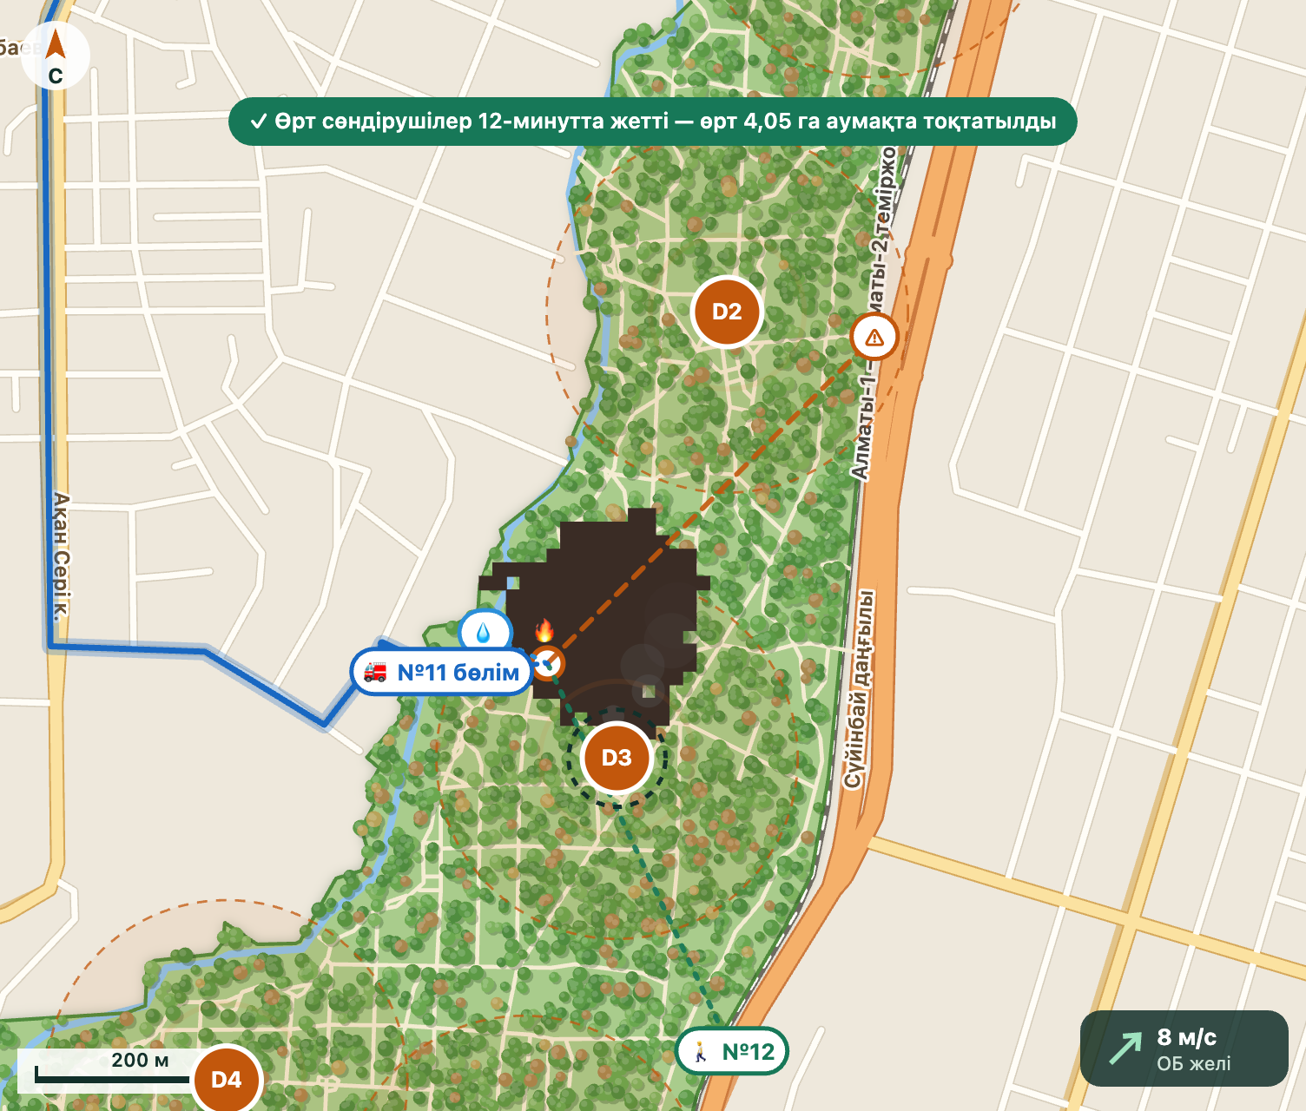
4-сурет – Мысал сценарий, «BaumGuard бар» жағдайы: өрт сөндірушілер 12-минутта жетіп, өртті 4,05 га аумақта тоқтатады
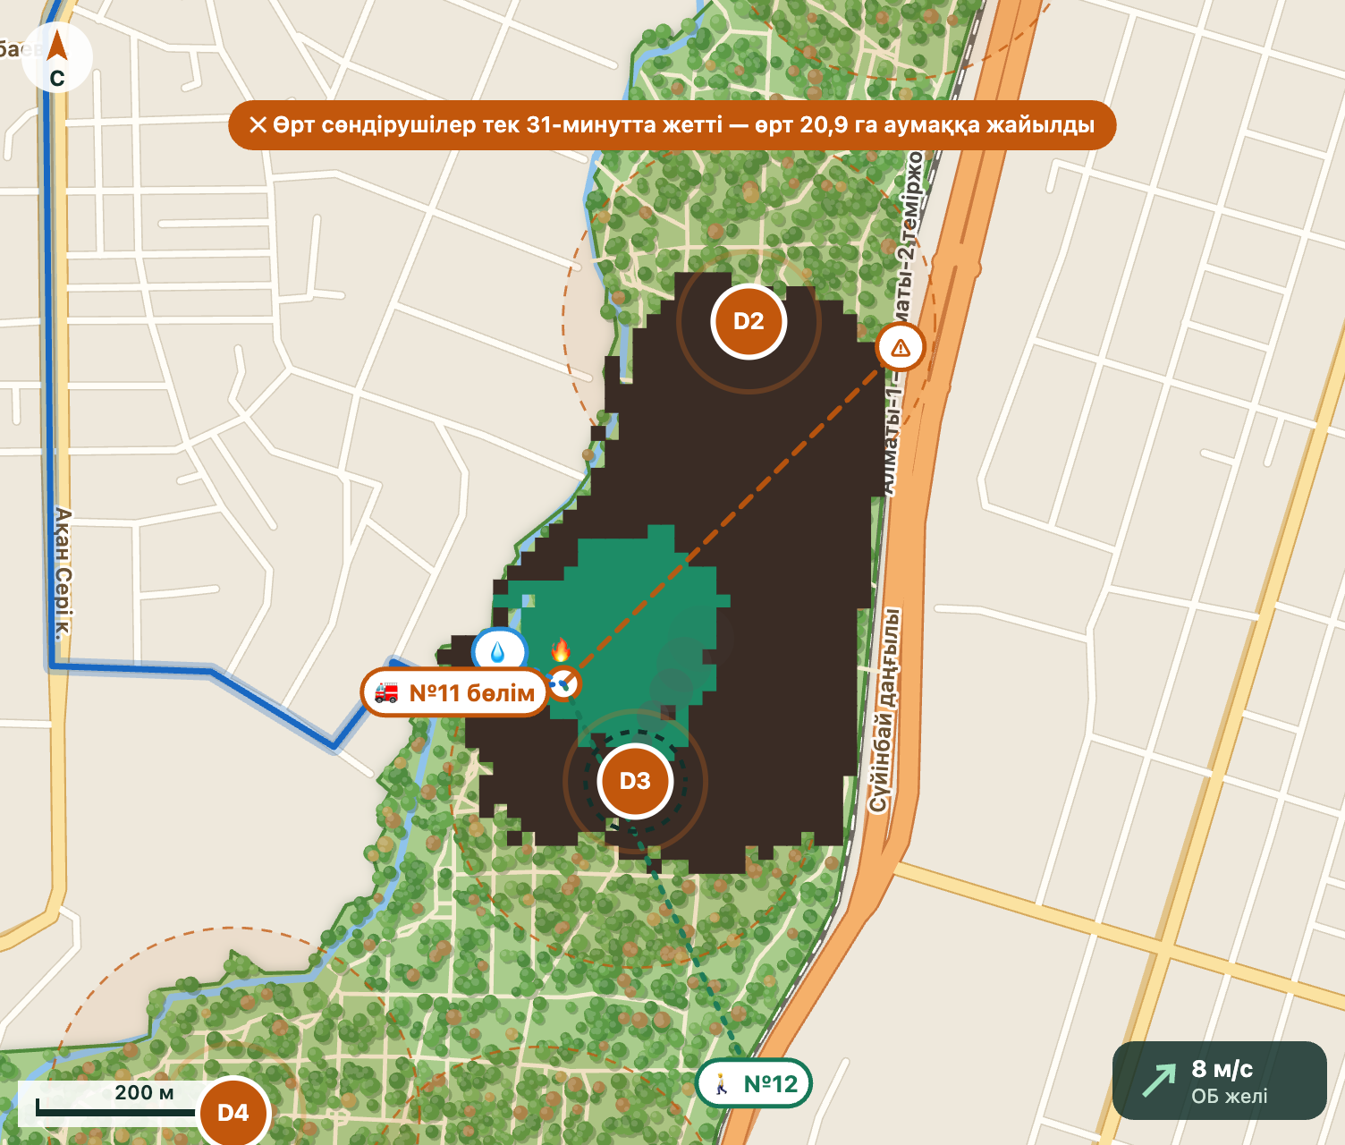
5-сурет – Сол сценарий, «BaumGuard жоқ» жағдайы: өрт сөндірушілер 31-минутта жетеді, өрт 20,9 га аумаққа жайылады (жасыл — жүйемен шектелетін аумақ)
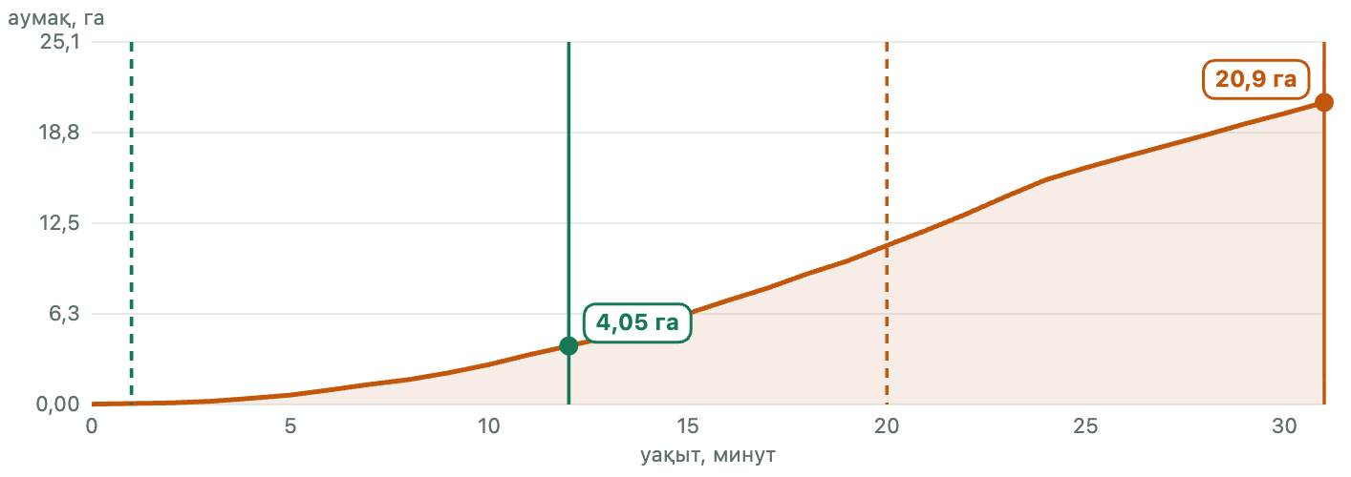
6-сурет – Өрт аумағының уақыт бойынша өсуі: тік сызықтар — анықтау және өрт сөндірушілердің жету сәттері

3.3 Датчиктер санының әсері
3-кесте – 8 және 12 датчиктік желілерді салыстыру (әр жағдайда 150 рет)
Көрсеткіш | 8 датчик | 12 датчик
Тоғай аумағын қамту (R = 200 м) | 71 % | 90 %
Қалыпты жаз: ерте байқау үлесі | 95 % | 99 %
Қалыпты жаз: анықтау уақыты, орташа, мин | 3,3 | 2,7
Ыстық күн: анықтау уақыты, орташа, мин | 1,8 | 1,4
Ыстық күн: өрт аумағы жүйемен, орташа, га | 2,08 | 1,92

Датчиктер санын 12-ге көбейту қамтуды 71 %-дан 90 %-ға дейін арттырып, «байқалмай қалған» өрттердің үлесін азайтады. Бірақ өрт аумағының өзгерісі аз, өйткені нәтижеге өрт сөндірушілердің жолдағы уақыты көбірек әсер етеді. Демек, бастапқы кезеңде 8 датчик жеткілікті, ал желіні кеңейту сенімділікті арттыру үшін пайдалы.

3.4 Өрт сөндіру бөлімдерін салыстыру
4-кесте – Маңайдағы өрт сөндіру бөлімдерінің тоғайға жету уақыты (OpenStreetMap деректері бойынша)
Бөлім | Мекенжайы | Тоғай ортасына дейін түзу, км | Ең жақын кіреберіске жол, км | Жолдағы уақыт, мин
№11 арнайы өрт сөндіру бөлімі | Сүйінбай даңғылы, 247 | 1,6 | 1,4 | 1,9
№8 өрт сөндіру бөлімі | Райымбек даңғылы, 172 | 4,9 | 4,4 | 6,8
№1 өрт сөндіру бөлімі | Сарбай к., 129 | 3,5 | 4,2 | 7,9
№4 өрт сөндіру бөлімі | Дүнентаев к., 6А | 6,3 | 7,0 | 9,5
№5 өрт сөндіру бөлімі | Қонаев к., 132 | 6,7 | 6,3 | 9,5
№9 өрт сөндіру бөлімі | Мұқағали Мақатаев к., 129А | 5,5 | 6,5 | 9,9
№14 арнайы өрт сөндіру бөлімі | Шаяхметов к., 1 | 4,7 | 5,6 | 9,9
№12 өрт сөндіру бөлімі | Көкмайса шағын ауданы, 27А | 4,2 | 6,4 | 10,2

Ең тиімдісі — №11 арнайы өрт сөндіру бөлімі: ол тоғайдың солтүстік шетінен ≈1,6 км жерде орналасқан және ең жақын кіреберіске ≈2 минутта жетеді. Эксперименттерде бұл бөлім жағдайлардың 83–89 %-ында ең тиімді болды, ал тоғайдың оңтүстік бөлігінде өрт шыққанда кейде №8 бөлім (Райымбек даңғылы, 172) тиімдірек болды. Маршруттың ұзындығы түзу қашықтыққа тең емес: мысалы, №1 бөлім түзу сызықпен №8-ден жақын болса да, жол желісіне байланысты баяу жетеді. Күшті өртте екінші жақын бөлімді бірден қосымша күш ретінде шақыру ұсынылады.
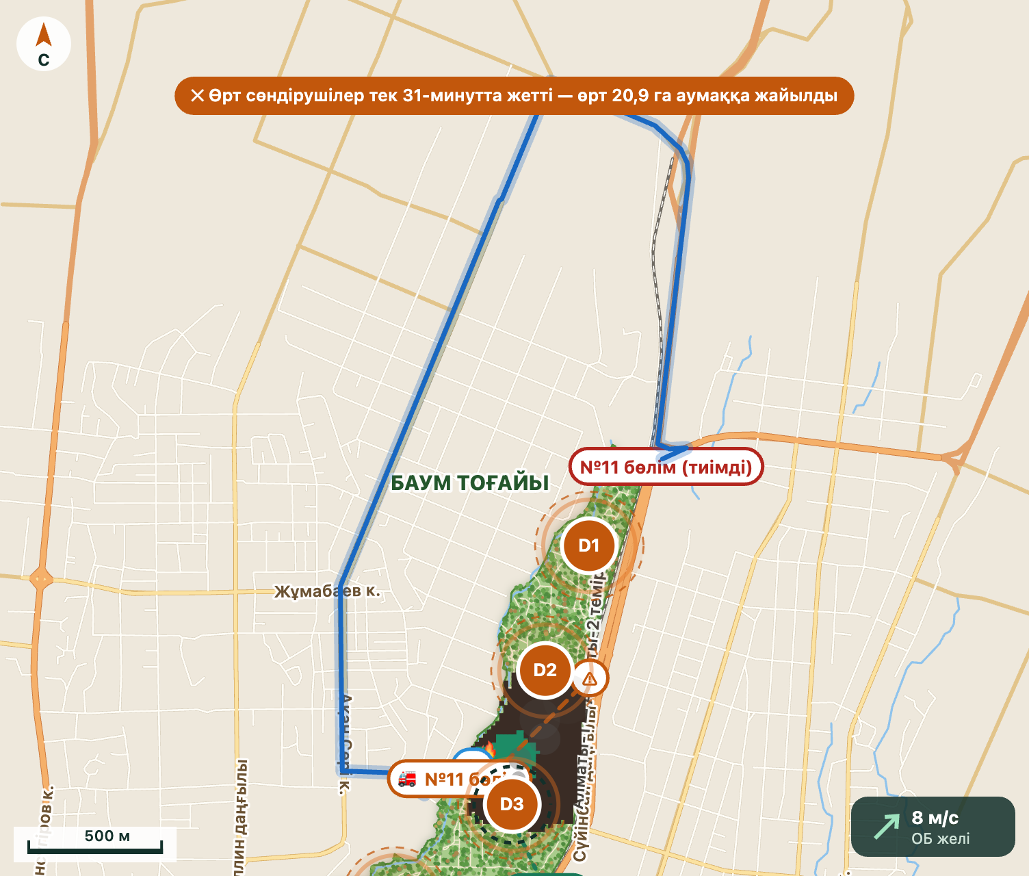
7-сурет – Ең тиімді өрт сөндіру бөлімінің тоғай кіреберісіне дейінгі маршруты (көк сызық)

3.5 Өрт кезіндегі іс-қимыл жоспары
Өрт шыққанда жүйе автоматты түрде жедел жоспар құрады: ошақ пен ең жақын датчик; желдің бағыты мен алдыңғы шептің жылдамдығы; тоғай шетіне дейінгі қашықтық пен қауіп төнетін нысандар (теміржол, тұрғын үйлер); ең тиімді бөлім мен оның көшелері; кіреберіс пен төселетін жеңдер саны; ең жақын су көзі; сөндіру тактикасы; келушілерді шығару бағыты. Ұсынылатын әрекет реті:
- 0 мин — датчик ескертуі: жүйе күзет пен диспетчерге датчик нөмірін, координатты және жел бағытын жібереді.
- +1 мин — тоғай күзеті камерадан немесе орнында растап, 101 / 112-ге хабарлайды.
- +2 мин — өрт сөндіру бөлімі шығады; күзет келушілерді желге қарсы жаққа шығарып, кіреберіс қақпаларын ашады.
- Өрт сөндірушілер жетеді, барлау жүргізеді: өрт шебі, жел, адамдар, қауіп төнетін нысандар.
- Өртті ұстау: әлсіз өртте алдыңғы шепке тікелей шабуыл; күшті өртте артқы жағынан бастап қапталдар бойымен алға жылжу және алдыңғы шеп алдында тосқауыл құру.
- Толық сөндіру және бірнеше сағат бойы күйген аймақты бақылау (бықсып жану қайта тұтануы мүмкін).
- Талдау: журнал бойынша себепті анықтау, шараларды жаңарту.
Өрт сөндірушілердің қауіпсіздігіне ерекше назар аудару керек: тоғайда 6 560 қураған және апатты ағаш бар, олар өрт кезінде құлауы мүмкін. Жұмыс топпен жүргізіліп, шегіну жолы алдын ала белгіленеді.

3.6 Алдын алу шаралары
Модель нәтижелері бойынша келесі шаралар ұсынылады:
- Қураған ағаштарды тазалау — алдымен тұрғын үйлер мен теміржолға қараған шеттен бастау (жоғары басымдық).
- Құрғақ шөпті шабу — көктем мен күзде, өрт маусымы алдында, шабылған шөпті тоғайдан шығару (жоғары басымдық).
- Өртке қарсы жолақтар — үйлер мен теміржол жағындағы шетте өсімдіктен тазартылған жолақ (жоғары басымдық).
- Су көздері — канал жағынан техника су алатын орын дайындау, гидранттарды тексеру (жоғары басымдық).
- Кіреберістерді нөмірлеу — өрт машинасы өтетін аллеяларды бос ұстау, нөмірлерді ескертуде көрсету.
- Патрульдер мен жаттығулар — қауіп индексі жоғары күндері патрульді көбейту, ТЖМ-мен бірлескен оқу-жаттығу өткізу.

3.7 Модельдің шектеулері
Модель жеңілдетілген және оқу мақсатында жасалған. Ағаштардың нақты орны, отынның нақты мөлшері, жер бедері және жергілікті жел ағындары ескерілмеген. Адамдардың байқау уақыты (20 мин), шығуға дайындалу уақыты (2 мин) және көлік жылдамдықтары — болжам; кептеліс маршрут уақытын арттыруы мүмкін. Өрт сөндіру бөлімдерінің тізімі OpenStreetMap бойынша алынған және оны ТЖД-да нақтылау қажет. Датчиктердің нақты анықтау радиусы далалық сынақпен анықталуы тиіс. Дегенмен модель жүйе бар және жоқ жағдайларды бірдей шарттарда салыстырады, сондықтан салыстырмалы нәтиже (неше есе аз) абсолюттік мәндерден сенімдірек.

ҚОРЫТЫНДЫ
Жұмыстың нәтижесінде мынадай қорытындылар жасалды:
- Баум тоғайында өрт қаупі жоғары: ағаштардың тек 48 %-ы сау, 6 560 ағаш қураған немесе апатты, тоғай тұрғын үйлер мен теміржолға тікелей шектеседі, ал абаттандырудан кейін келушілер саны артады.
- OpenStreetMap деректері негізінде тоғайдың нақты геоақпараттық моделі, интерактивті 2D картасы мен 3D моделі құрылды; 23 кіреберіс пен маңайдағы 8 өрт сөндіру бөлімі анықталды.
- k-means әдісімен орналастырылған 8 датчик тоғай аумағының 71 %-ын, 12 датчик 90 %-ын қамтиды.
- Компьютерлік эксперимент ғылыми болжамды растады: қалыпты жаз күнінде өрт сөндірушілер жеткен сәттегі өрт аумағы жүйемен орташа 0,59 га, жүйесіз 3,93 га (≈7,9 есе аз); ыстық, құрғақ, желді күні — 2,08 га және 15,3 га.
- Тоғай үшін ең тиімді өрт сөндіру бөлімі — №11 арнайы бөлім (Сүйінбай даңғылы, 247), ол кіреберістерге 2–9 минутта жетеді; оңтүстік бөлікте №8 бөлім де тиімді.
- Өрт кезіндегі іс-қимыл жоспары мен алдын алу шаралары ұсынылды; ең маңыздылары — қураған ағаштарды тазалау, құрғақ шөпті шабу, өртке қарсы жолақтар және су көздерін дайындау.
Келесі кезеңде 1–2 нақты датчик түйінін (ESP32 + BME280 + MQ-2) жинап, тоғай шетінде бір ай сынау, LoRa шлюзін және Telegram арқылы хабарлама жүйесін іске қосу, содан кейін тоғай әкімшілігімен бірге пилоттық жоба жүргізу жоспарланып отыр.

ПАЙДАЛАНЫЛҒАН ӘДЕБИЕТТЕР
- OpenStreetMap contributors. Баум Тоғайы (way 210871483) және Алматы көше желісі [Электронды ресурс]. – URL: https://www.openstreetmap.org/way/210871483 (қаралған күні: 14.10.2026). – Лицензия ODbL.
- Чтобы спасти рощу Баума, необходима санитарная вырубка аварийных деревьев – эксперт // Bizmedia.kz. – 27.12.2023. – URL: https://bizmedia.kz/2023-12-27-chtoby-spasti-roshhu-bauma-neobhodima-sanitarnaya-vyrubka-avarijnyh-derevev-ekspert/
- Акимат Алматы сообщил о завершении благоустройства рощи Баума // Bes.media. – 2026. – URL: https://bes.media/news/akimat-almati-soobshil-o-zavershenii-blagoustroystva-roshi-bauma-287fc2/
- Рощу Баума в Алматы благоустроят // Zakon.kz. – URL: https://www.zakon.kz/redaktsiia-zakonkz/4912249-roshcha-bauma-v-almaty-blagoustroyat.html
- В пяти районах Алматы горел сухостой // Inform.kz. – URL: https://www.inform.kz/ru/v-pyati-rayonah-almaty-gorel-suhostoy_a3711933
- Бордюры и спиленные деревья: что происходит в роще Баума после начала благоустройства // Tengrinews.kz. – URL: https://tengrinews.kz/kazakhstan_news/bordyuryi-spilennyie-derevya-proishodit-rosche-bauma-nachala-581759/
- Rothermel R.C. A mathematical model for predicting fire spread in wildland fuels. – USDA Forest Service Research Paper INT-115. – Ogden, 1972.
- Alexandridis A., Vakalis D., Siettos C.I., Bafas G.V. A cellular automata model for forest fire spread prediction: The case of the wildfire that swept through Spetses Island in 1990 // Applied Mathematics and Computation. – 2008. – Vol. 204, No. 1.
- Dijkstra E.W. A note on two problems in connexion with graphs // Numerische Mathematik. – 1959. – Vol. 1. – P. 269–271.
- Lloyd S.P. Least squares quantization in PCM // IEEE Transactions on Information Theory. – 1982. – Vol. 28, No. 2. – P. 129–137.
- three.js – JavaScript 3D library [Электронды ресурс]. – URL: https://threejs.org (MIT лицензиясы).

А ҚОСЫМШАСЫ. ЖҮЙЕНІҢ ҚҰРАМЫ ЖӘНЕ БОЛЖАМДЫ ҚҰНЫ
Бір датчик түйінінің құрамы: ESP32 микроконтроллері; BME280 температура және ылғалдылық датчигі; MQ-2 газ (түтін) датчигі; LoRa радиомодулі; қуат көзі (күн панелі мен аккумулятор немесе жарық бағанасының желісі); қорғаныш қорабы. Шлюз жарық бағанасына орнатылып, деректерді интернет арқылы серверге жібереді; сервер ескерту ережесін тексеріп, тоғай күзетіне Telegram немесе SMS арқылы хабарлама жібереді.
5-кесте – Жүйенің болжамды құны (нарықтағы бағалар бойынша шамамен, нақтылауды қажет етеді)
Құрамы | Саны | Бағасы, ₸ | Сомасы, ₸
Датчик түйіні | 8 | 30 000 | 240 000
LoRa шлюзі | 1 | 90 000 | 90 000
Барлығы (8 датчик) |  |  | 330 000
Барлығы (12 датчик) |  |  | 450 000

Салыстыру үшін: 3.1-бөлімдегі эксперимент бойынша ыстық күні бір өрт оқиғасында жүйе орташа есеппен 13,2 га тоғайды аман алып қалады; бұл — жүздеген көне ағаш.

Ә ҚОСЫМШАСЫ. ВЕБ-ПРОТОТИПТІҢ ИНТЕРФЕЙСІ
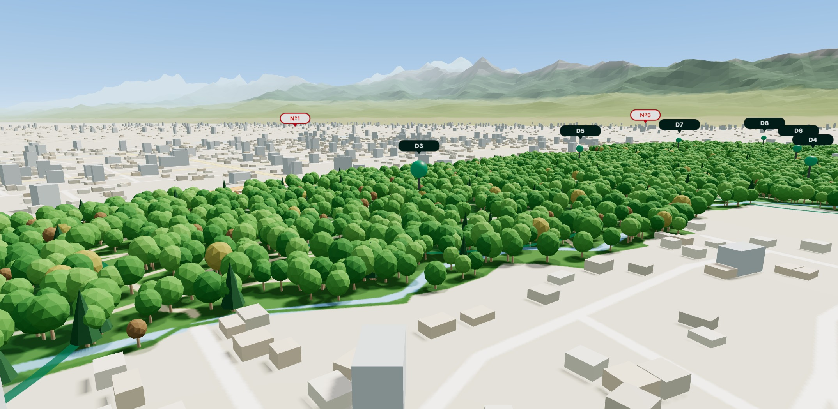
8-сурет – 3D модель: «адам көзімен» көрініс, датчиктер мен анықтау радиустары
Прототип «BaumGuard 3D (жаңа нұсқа).html» файлы түрінде ұсынылады және кез келген заманауи браузерде (Chrome, Edge, Safari) интернетсіз ашылады. Бетте: нақты карта, 3D модель, датчиктерді басқару, өрт моделі, іс-қимыл жоспары, жобаның өзектілігі мен практикалық маңызы, оқиғалар журналы бөлімдері бар.

